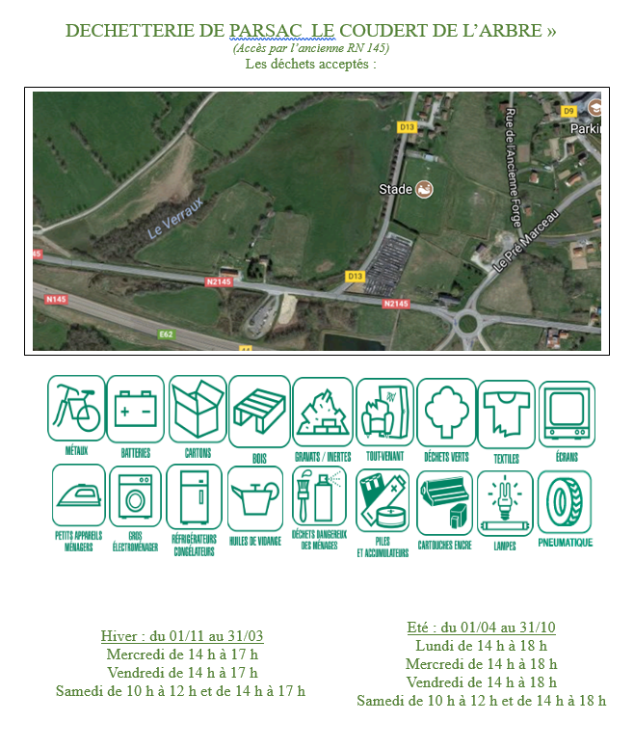

**Attention Juillet et Août 2018 la déchetterie sera ouverte les :**

**lundi, mercredi et vendredi de 8h30 à 12h30**

ici